

романтический Week-end в Стамбуле
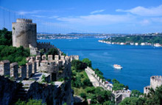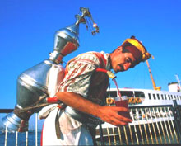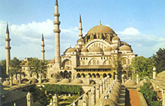
Заезды каждую пятницу на 3 дня / 2 ночи.
Стамбул - единственный город, ставший мостом, соединяющим два материка. Город, явившийся началом новой эпохи после завоевания его султаном Фатих Мехмедом. Стамбул являлся столицей трех влиятельных государств, сокровищницей истории ушедшей в небытие государств и их культур. Это город контрастов. Он спокойно в себе сочетает Восток и Запад, прошлое и настоящее, старое и новое.
С исторической точки зрения, равных Стамбулу городов нет во всем мире, город отличается многоцветностью и полнотой жизни. Чтобы увидеть Стамбул во всем великолепии Вам необходимо запастись временем и терпением: дворцы султанов, стремящиеся ввысь минареты старинных мечетей, красивейшие из церквей, многочисленные музеи, шумные восточные базары и, конечно же, бесконечные просторы Босфора.

Программа тура:

1 день (пятница)

Прибытие в Стамбул. Трансфер в отель, размещение. Свободное время. Прогулка по вечернему Таксиму, посещение романтического места с великолепным видом на город (ужин оплачивается дополнительно на месте).
2 день (суббота)
Завтрак. Обзорная экскурсия по Стамбулу. Египетский базар - базар пряностей, расположенный возле мечети Ени Джами. С давних времен здесь продавали пряности и благовония, привозимые египетскими кораблями.
Холм Эдитепе - расположен в азиатской части города и является одной из самых высоких точек Стамбула. Со смотровой площадки открывается живописная панорама города.
Переезд по Босфорскому мосту и знакомство с Галатской частью Стамбула: Дворец Топкапы + Сокровищница - центр власти Османской империи XV - XIX веков. Дворцовый комплекс состоит из множества павильонов, кухни, гарема, библиотеки, сокровищницы и.т.д. В нем представлены уникальные изделия из фарфора, золота, серебра и драгоценных камней, бесценная коллекция древних рукописей и реликвий.
Площадь Ипподром - второй по величине ипподром после Римского, одно из важнейших мест во времена Римской, Византийской и Османской империй, ставшее музеем под открытым небом;
Голубая Мечеть - одна из самых больших мечетей в мире, с возвышающимися вокруг шестью минаретами, и названная Голубой мечетью из-за великолепной облицовки голубыми фаянсовыми изразцами.
Храм Святой Софии - четвертый в мире по величине христианский храм, построенный в IV веке, уникальное творение византийской архитектуры с древними фресками и византийской мозаикой.

3 день (воскресенье)
Завтрак.
Экскурсия в Дворец Долмабахче - восхитительный дворцовый комплекс, состоящий из множества роскошных комнат и окруженный великолепным садом. Предметы интерьера дворца представляют уникальную коллекцию ручной работы. Этот дворец был резиденцией Ататюрка, где он провел последние минуты жизни. Свободное время.
Трансфер в аэропорт, вылет в Москву.

Предложение действительно с 22.09.2006 - по 31.11.2006
Стоимость в долл. на чел.
HOTEL | Meal | Region | DBL
AKGUN ISTANBUL 5* | BB | TOPKAPI | 278
MARMARA ISTANBUL 5* | BB | TAKSIM | 347
BARCELO ERESIN TOPKAPI 5* | BB | TOPKAPI | 319
HOLIDAY INN ISTANBUL 5* | BB | ATAKOY | 318
GRAND STAR 4* | BB | TAKSIM | 265
GOLDEN AGE-2 4* | BB | TAKSIM | 244
LION 4* | BB | TAKSIM | 267
ZURICH 4* | BB | LALELI | 243
KLAS 4* | BB | LALELI | 224

В программу включено:
Проживание в выбранном отеле с завтраком, индивидуальный трансфер, русскоговорящий гид, экскурсионная программа, мед. страховка.

Дополнительно оплачивается:
авиаперелет 260 долл. и виза 20 долл. США или 15 euro

Вылет по пятницам из Москвы аэропорт Внуково 10:00 или 18:30

Вылет из Стамбула в воскресенье в 22:00 (прибытие в Москву в 01:30 пн.)

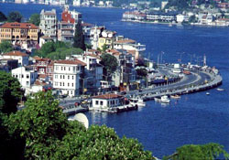

Возможно бронирование других отелей в Стамбуле, так же номера различной категории.
Для турагенств предусмотрены скидки.

